บทที่ 4
ผลการดำเนินงานและผลการทดสอบ
4.1 ผลการพัฒนาโปรแกรม
ตามเอกสารผลการดำเนินงานที่ Claude จัดทำ โปรแกรมรุ่น 0.7.3 แสดงการทำงานของส่วนติดตาม CPU/RAM/Disk การตรวจจับด้วย EMA ร่วมกับ hysteresis การแจ้งเตือน การจัดการ Docker และหน้าเว็บแดชบอร์ด โดยมีภาพหน้าจอส่วนติดต่อผู้ใช้ประกอบในหัวข้อ 4.2 ทั้งนี้ภาพหน้าจอแสดงหน้าจอและข้อมูลตัวอย่าง ไม่ใช้ยืนยันประสิทธิภาพหรือความพร้อมใช้กับ server ทุกสภาพแวดล้อม
4.2 ภาพหน้าจอส่วนติดต่อผู้ใช้
ภาพชุดนี้นำมาจากเอกสาร “Claude ทำออกมาแบบนี้.docx” เพื่อแสดงหน้าจอที่ Claude ใช้ประกอบรายงาน ภาพ Server Dashboard, Server Manager, Terminal และ Action Log บางภาพยังว่าง ไม่มีรายการ server/คำสั่ง จึงเป็นภาพอธิบายส่วนติดต่อ ไม่ใช่หลักฐานผลทดสอบของฟังก์ชันเหล่านั้น
รูปที่ 4.1 หน้า Dashboard หลัก
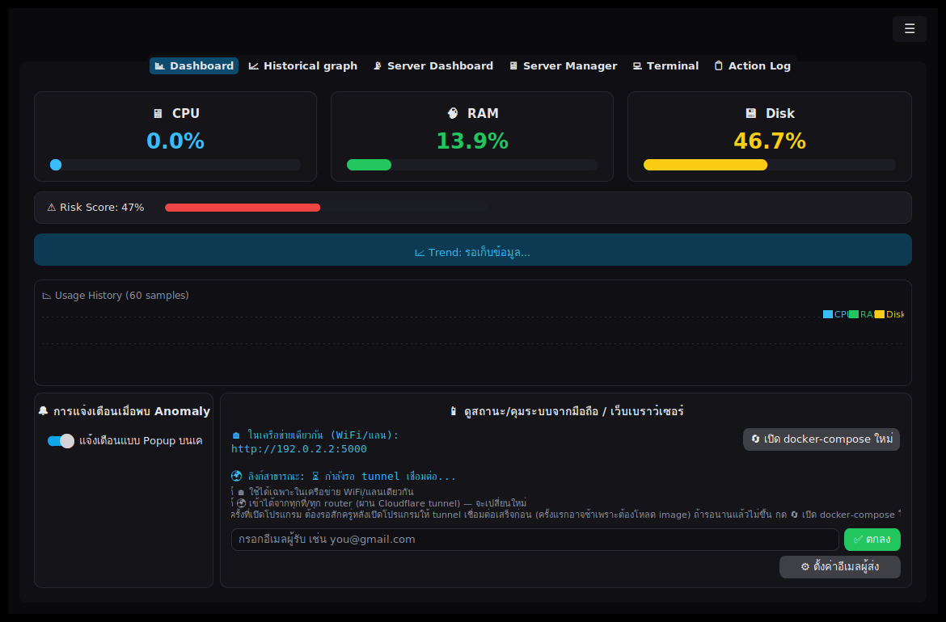

รูปที่ 4.2 หน้า Historical Graph
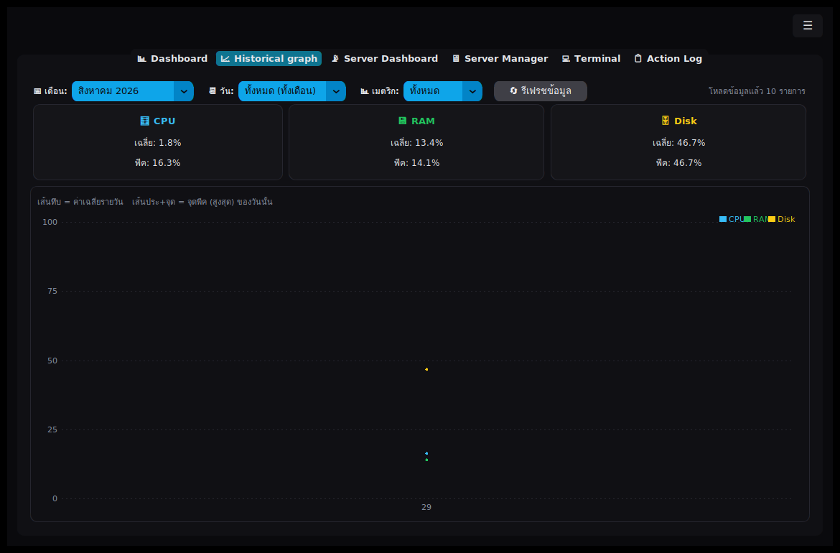

รูปที่ 4.3 หน้า Server Dashboard
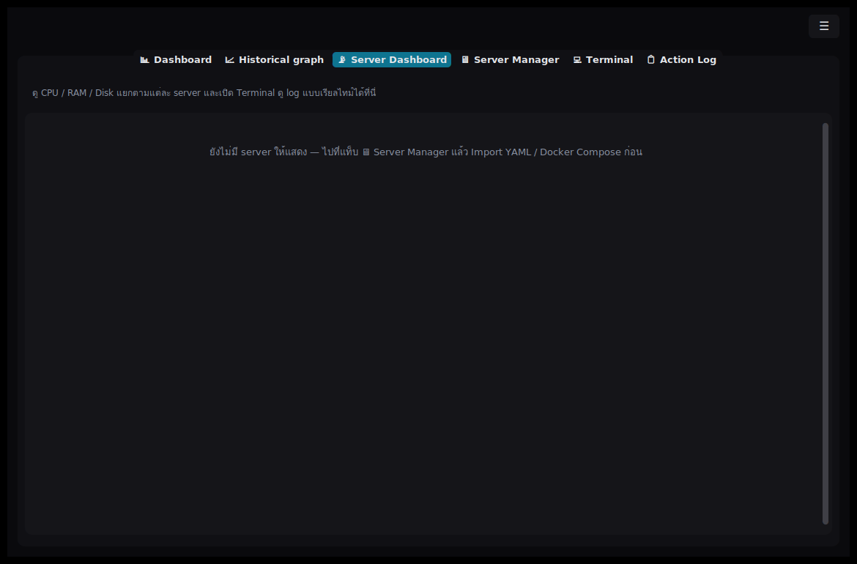

รูปที่ 4.4 หน้า Server Manager
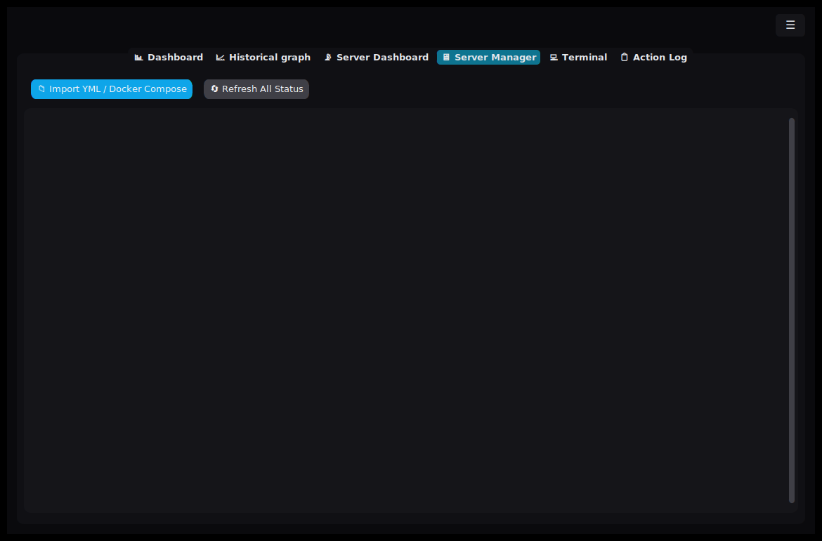

รูปที่ 4.5 หน้า Terminal
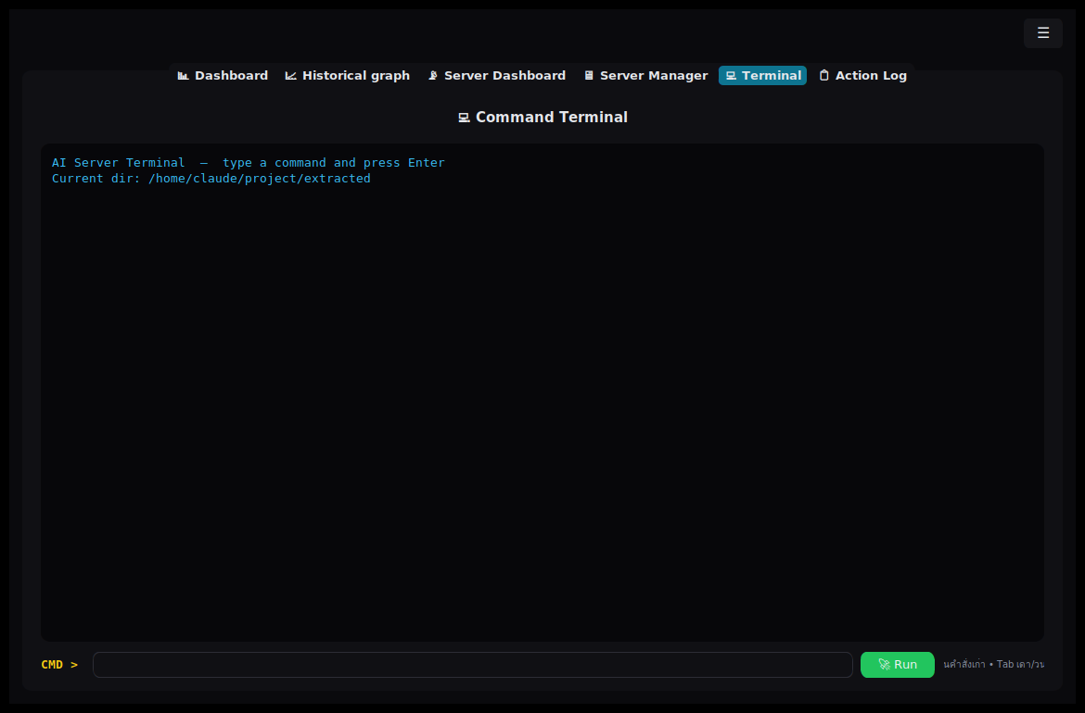

รูปที่ 4.6 หน้า Action Log
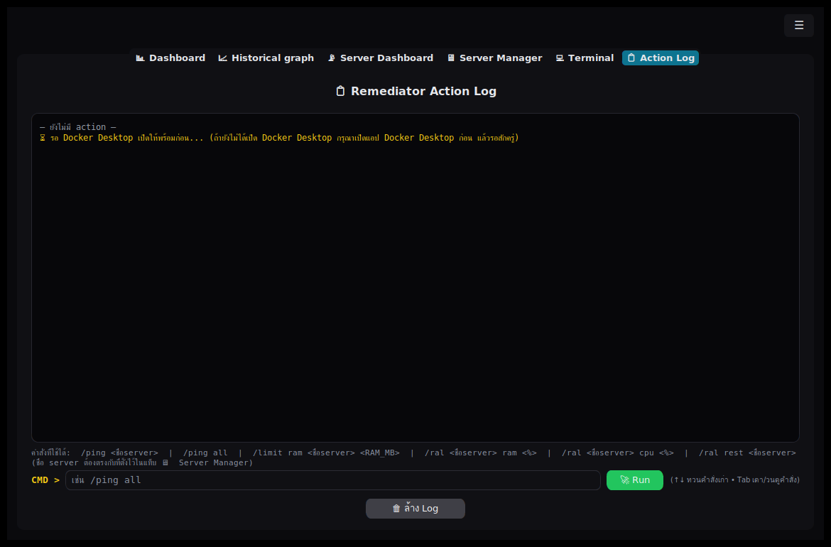
หมายเหตุ: ภาพ Dashboard แสดง IP 192.0.2.2 ซึ่งเป็น IP ตัวอย่างในเอกสาร ไม่ควรใช้เป็น URL สำหรับเชื่อมต่อจริง
4.3 ผลการทดสอบการทำงาน
ตารางที่ 4.1 ถอดผลจากตารางทดสอบใน “Claude ทำออกมาแบบนี้.docx” ซึ่งระบุว่า Claude ดำเนินการทดสอบแบบ Black-box บนเครื่องที่ติดตั้ง Docker Desktop และรายงานผลผ่าน 10 รายการ ตารางนี้จึงรายงานผลตามเอกสารต้นทาง โดยไม่ระบุว่าเป็นการทดสอบที่ผู้จัดทำดำเนินการเอง
เอกสารต้นทางไม่ได้ระบุวันทดสอบ รุ่นระบบปฏิบัติการ/เครื่องทดสอบ รายละเอียดเวอร์ชัน Docker/เครือข่าย log ดิบ หรือภาพหลักฐานแยกตามกรณี จึงไม่สามารถคำนวณสถิติด้านเวลา ความแม่นยำ หรือ MTTR จากตารางนี้ได้
ลำดับ | รายการทดสอบ | ผลที่คาดหวัง | ผลที่รายงาน
1 | อ่านค่า CPU / RAM / Disk แบบเรียลไทม์ | แสดงค่าตรงกับเครื่องมือระบบปฏิบัติการ | ผ่าน (รายงาน Claude)
2 | ตรวจจับ Anomaly เมื่อค่า EMA เกิน 90% ต่อเนื่อง | สถานะเปลี่ยนเป็นผิดปกติและแจ้งเตือน | ผ่าน (รายงาน Claude)
3 | กลไก Hysteresis เมื่อค่าที่วัดได้แกว่งใกล้เกณฑ์ | สถานะไม่สลับถี่เกินไป | ผ่าน (รายงาน Claude)
4 | สั่งเริ่ม/หยุด/รีสตาร์ทคอนเทนเนอร์ Docker | คำสั่งทำงานและสถานะอัปเดต | ผ่าน (รายงาน Claude)
5 | เข้าถึงเว็บแดชบอร์ดผ่าน Flask ภายใน LAN | เข้าหน้า Login และ Dashboard ได้ | ผ่าน (รายงาน Claude)
6 | เปิด Quick Tunnel ผ่าน Cloudflare | ได้ลิงก์เข้าถึงจากภายนอก LAN | ผ่าน (รายงาน Claude)
7 | สำรองข้อมูลอัตโนมัติตามรอบ | ได้ไฟล์ ZIP ในโฟลเดอร์ปลายทาง | ผ่าน (รายงาน Claude); ขอบเขตคือโฟลเดอร์ server/โครงการที่ import
8 | เปลี่ยนธีม Dark/Gray/Light และขนาด UI | หน้าตาเปลี่ยนตามค่าที่ตั้ง | ผ่านตามเอกสาร Claude; รุ่นปัจจุบันตัด Light theme ออก จึงควรทดสอบ Dark/Gray ซ้ำ
9 | บันทึกและแสดงกราฟประวัติการใช้ทรัพยากร | กราฟแสดงข้อมูลตามช่วงที่เลือก | ผ่าน (รายงาน Claude)
10 | รันคำสั่งผ่านแท็บ Terminal ในคอนเทนเนอร์ | ได้ผลลัพธ์ตรงตามคำสั่ง | ผ่าน (รายงาน Claude)
4.4 ผล Self-test ของไฟล์ EXE บนเครื่อง Windows
เมื่อวันที่ 23 กันยายน 2569 ได้รันไฟล์ Intelligent-Server-Operations-Platform.exe ด้วยโหมด --self-test-relaunch บนเครื่อง Windows กรณีทดสอบภายในนี้ตรวจ runtime และการบรรจุโปรแกรม ไม่ได้ทดสอบโหลดบน server จริงหรือการควบคุม container จริง
รหัส | รายการ self-test | ผล
T11 | Tcl/Tk | ผ่าน
T12 | ไฟล์ทรัพยากรที่ฝังใน EXE | ผ่าน
T13 | ธีม Dark/Gray | ผ่าน
T14 | อ่าน Docker Compose YAML | ผ่าน
T15 | เว็บ setup/login ผ่าน Flask test client | ผ่าน
T16 | เขียน/อ่านโฟลเดอร์ app-data | ผ่าน
T17 | เปิด EXE ซ้ำแบบ one-file relaunch | ผ่าน
4.5 อภิปรายผล
จากตารางที่ 4.1 เอกสารของ Claude รายงานว่าผ่านครบ 10 กรณี ครอบคลุมการอ่านตัวชี้วัด การตรวจจับตามเกณฑ์ EMA/hysteresis การควบคุม Docker การเข้าสู่ระบบเว็บ การเชื่อมต่อ Cloudflare Tunnel การสำรองข้อมูล การแสดงกราฟ และคำสั่งใน Terminal ผลนี้เป็นการประเมินเชิงหน้าที่ตามรายการทดสอบที่รายงาน ไม่ได้ให้ข้อมูลเชิงปริมาณเกี่ยวกับเวลาตรวจจับ อัตราความผิดพลาด การลด downtime หรือการกู้คืน backup
ข้อที่ 8 อ้างถึง Light theme ซึ่งถูกนำออกจากรุ่นปัจจุบันตามคำสั่งผู้จัดทำ จึงไม่ควรนำผลนั้นมาอ้างว่ารุ่นปัจจุบันมีธีม Light และควรทดสอบซ้ำเฉพาะ Dark/Gray ก่อนส่งฉบับสมบูรณ์
ผลที่ Claude รายงานใช้ประกอบบทนี้ได้ แต่หากหลักสูตรต้องการหลักฐานสอบทาน ควรแนบ log/ภาพผลและรายละเอียดสภาพแวดล้อมจาก Claude หรือทำซ้ำกรณีที่ยังเปลี่ยนแปลงหลังการทดสอบ โดยเฉพาะการเปลี่ยนธีมและขอบเขตสำรองข้อมูล

